附件1
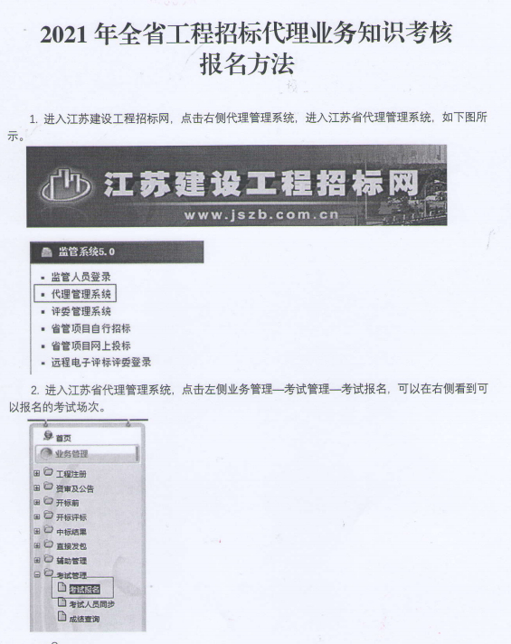
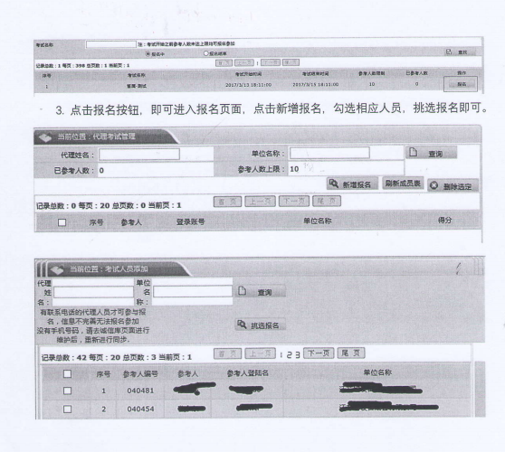

附件2
2021年常州市工程招标代理机构从业人员
业务知识考核新冠肺炎疫情防控要求

为确保2021年度常州市工程招标代理机构从业人员业务知识考核安全顺利进行，现将新冠肺炎疫情防控有关措施要求如下，请所有参考人员知悉、理解、配合和支持。
一、参考人员应在考试前14天申领“苏康码”，并每日进行健康申报更新直至考试当天。参考人员应按疫情防控有关要求做好个人防护和健康管理，备考期间不得前往国内疫情中高风险地区或国（境）外，尽量不参加聚集性活动，不到人群密集场所。出行时注意保持社交距离，乘坐公共交通工具应全程佩戴口罩并做好手部等卫生防护。如出现发热、干咳等急性呼吸道异常症状应及时就医，以免影响正常参加考试。
二、考试当天入场时，参考人员应提前准备好本人有效期内身份证原件并出示“苏康码”。“苏康码”为绿码、现场测量体温＜37.3℃且无干咳等可疑症状的人员，可入场参加考试。参考人员应服从考试现场防疫管理，做好个人防护，除身份核验等必须环节外应全程佩戴一次性医用口罩或无呼吸阀N95口罩，有以下特殊情形之一的参考人员，必须主动报告相关情况，提前准备相关证明，服从相关安排，否则不能入场参加考试：
1.考试前14天内来自或到过国内疫情中高风险地区所在设区市（或直辖市的区、县）范围内低风险区域的参考人员，考试当天除须本人“苏康码”为绿码、现场测量体温＜37.3℃且无干咳等可疑症状外，还须提供有效的考试开始前48小时内新冠病毒核酸检测阴性证明（或者能够出示包括考试开始前48小时内新冠病毒核酸检测阴性证明的健康码，下同）；
2.近期有国（境）外或国内疫情中高风险地区旅居史的参考人员，自入境或离开中高风险地区之日起算已满14天集中隔离期及后续居家观察期（按属地疫情防控要求，下同）的，考试当天除须本人“苏康码”为绿码、现场测量体温＜37.3℃且无干咳等可疑症状外，还须提供集中隔离期满证明及居家观察期第3天和期满日2次新冠病毒核酸检测阴性证明；
3.因患感冒等非新冠肺炎疾病有发烧（体温≥37.3℃）、干咳等症状的参考人员，考试当天如症状未消失，除须本人“苏康码”为绿码外，还须提供考试前48小时内新冠病毒核酸检测阴性证明。
三、有下列情形之一的，应主动报告并配合相应疫情防控安排，不得参加考试：
1．不能现场出示本人当日“苏康码”绿码的；
2．仍在隔离治疗期的新冠肺炎确诊病例、疑似病例、无症状感染者以及隔离期未满的密切接触者；
3．近期有国（境）外或国内疫情中高风险地区旅居史的参考人员，自入境或离开中高风险地区之日起算未满14天集中隔离期及后续居家观察期的；或虽已满集中隔离期及居家观察期，但不能全部提供集中隔离期满证明及居家观察期第3天和期满日2次新冠病毒核酸检测阴性证明的；
4．考试当天本人“苏康码”为绿码、现场测量体温≥37.3℃，且不能提供考试前48小时内新冠病毒核酸检测阴性证明的。
四、考试过程中，参考人员出现发热或干咳等可疑症状，应主动向考务工作人员报告，配合医务人员进行体温复测和排查流行病学史，并配合转移到隔离考场参加考试，考试结束后应服从安排至发热门诊就医检测。
参考人员因发热等异常情况需要接受体温复测、排查流行病学史或需要转移到隔离考场而耽误的考试时间不予弥补。
五、参考人员应仔细阅读考试相关规定和防疫要求，并携带签署了本人姓名的《2021年常州市工程招标代理机构从业人员业务知识考核新冠肺炎疫情防控承诺书》（见附件4）参加考试。参考人员应诚信申报相关信息，如有隐瞒或谎报旅居史、接触史、健康状况等疫情防控重点信息，或不配合工作人员进行防疫检测、排查、隔离、送诊等情形的，将被取消考试资格；情节恶劣或造成严重后果的，在被取消考试资格的同时记入诚信档案；构成违法的，将依法追究法律责任。
请参考人员持续关注新冠肺炎疫情形势和疫情防控最新要求。

附近3
2021年常州市工程招标代理机构从业人员
业务知识考核考场纪律

一、参考人员必须在指定时间内凭本人二代身份证进入考场；
二、业务知识考核为闭卷考试，参考人员不得携带任何书籍、资料和U盘进入考场；
三、参考人员进入考场后身份证应放于桌面显眼处备查；
四、所有通讯工具请置于关机或静音状态并放于桌面上；
五、考场内严禁交头接耳、左顾右盼，严禁偷看他人答案；
六、考试结束后请迅速离场，不得驻足观望或大声喧哗；
七、如有特殊情况请与现场监考人员联系；
八、如发现冒名替考、考场交谈、使用U盘等违规行为的，按照《动态考评管理办法》扣0．5分/人次，同时再按应考未考处理扣1分/人次，并及时上报省招标办予以全省通报批评。

附件4
2021年常州市工程招标代理机构从业人员
业务知识考核新冠肺炎疫情防控承诺书

本人已认真阅读《2021年常州市工程招标代理机构从业人员业务知识考核新冠肺炎疫情防控要求》，知悉告知事项、证明义务和防疫要求。在此郑重承诺：本人填报、提交和现场出示的所有信息（证明）均真实、准确、完整、有效，符合疫情防控相关要求，并愿意遵守考试疫情防控有关规定，配合考试现场疫情防控有关工作安排。如有违反或有不实承诺，自愿承担相应责任、接受相应处理。

承诺人：

承诺时间：

